PUCRS – ESCOLA POLITÉCNICA
ESTATÍSTICA DESCRITIVA – SÉRGIO KATO

A expressão dados, será citada diversas vezes nesta disciplina, em linguagem informal, dados são informações (números ou não) sobre um indivíduo (pessoa, animal, planta, objeto ou evento), associada a uma ou mais característica de um fenômeno.

ESTATÍSTICA: É a ciência que tem por objetivo orientar a coleta, o resumo, a apresentação, a análise e a interpretação dos dados.

BIOESTATÍSTICA: É a aplicação da estatística nas ciências biológicas e da saúde.

A ESTATÍSTICA SE DIVIDE EM:

Estatística Descritiva → envolvida com resumo e apresentação dos dados.

Estatística Inferencial → ajuda a concluir sobre conjunto maior de dados (população) quando apenas uma parte deste conjunto foi estudada (amostra).

ALGUMAS DEFINIÇÕES BÁSICAS

UNIDADE EXPERIMENTAL → é a menor unidade a fornecer uma informação.
Ex: pessoa, animal, planta, folha, peça de uma máquina, lote produzido, etc.

VARIÁVEL → toda característica que, observada em uma unidade experimental, pode variar de indivíduo para indivíduo.
Ex: sexo, peso, taxa de desemprego, concentração de uma substância, rendimento, etc.

POPULAÇÃO → todo conjunto de unidades experimentais que apresentam pelo menos uma característica em comum.
Ex: população de estudantes universitários de Porto Alegre; população de pacientes dos hospitais públicos da Grande Poa; população de peças fabricadas por uma indústria no 1º semestre de 2019.

AMOSTRA → qualquer fração de uma população. A amostra pode ou não ser representativa da população, para tentar fazer com que ela seja, existem diversas técnicas de amostragem.

CENSO → é o resultado do estudo estatístico realizado em toda a população.

AMOSTRAGEM → É o processo de obtenção de uma amostra, são técnicas, planos a fim de tornar representativa a amostra extraída da população.

PARÂMETRO → é uma quantidade que resume na população, a informação relativa a uma variável.

ESTIMATIVA → é uma quantidade que resume na amostra, a informação relativa a uma variável.

CLASSIFICAÇÃO DAS VARIÁVEIS

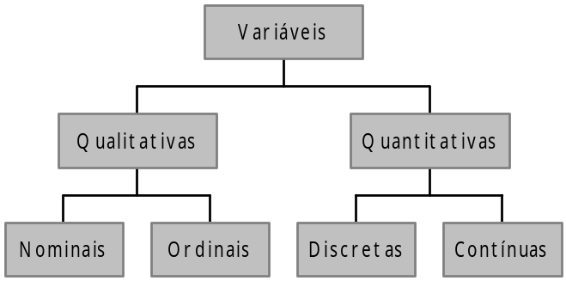

QUANTITATIVAS: são valores numéricos, que expressam quantidade.

Ex: altura (1,70m; 122 cm, etc.), peso (50kg, 250g, etc), número de banheiros na casa.

As variáveis quantitativas podem ainda ser subdividas em:

DISCRETAS: só podem ter valores finitos, como por exemplo o número de irmãos, número de baixas hospitalares, etc.

CONTÍNUAS: podem ter infinitos valores dentro de intervalos de valores. Por exemplo, a estatura de uma pessoa pode estar entre 1,65 e 1,66, o valor 1,655 é possível, mas na prática é muito difícil de termos esta precisão.

A DIFERENÇA entre variáveis contínuas e discretas é que nas discretas não existe a possibilidade, mesmo teórica, de haver continuidade: uma pessoa não pode ter 1,2 irmãos.

QUALITATIVAS (ou categóricas): fornecem dados de natureza não numérica.
Ex: raça, sexo, classe social, etc.

Há dois níveis de mensuração para este tipo de variável:

1) Nível nominal ⇒ neste nível, diferencia-se uma categoria da outra somente através da denominação da categoria. Podem ser dicotômicas ou polinomiais.
Ex: nome, sexo, tipo sangüíneo, hábito de fumar

2) Nível ordinal ⇒ existe grau de intensidade entre as categorias.
Ex: intensidade de dor, classe social.

APRESENTAÇÃO DOS DADOS

Vamos assumir o seguinte conjunto de dados: Uma amostra das notas de 32 estudantes de uma turma está descrita a seguir

X: nota

AMILCAR | 6
ADRIANO | 0
TASSIO | 2
ANDRE | 6,5
ANDERSON | 5
MARCELO | 3,5
JACKSON | 4
ALEXANDRE | 7
GIAN | 8
ROMEU | 7
GUSTAVO A. | 8,5
CESAR | 6
RICARDO | 4,5
REINALDO | 0
GUSTAVO B. | 6,5
BRUNO B. | 6
ALEXSANDER | 2
CARLOS L. | 5
LILIANE | 5,5
DAVI | 5
BRUNO A. | 7
ESTEVAO | 1,5
ELIAS | 5
FILIPE | 5
RAFAEL B. | 4
GILSON | 4,5
PRISCILLA | 4
DIEGO | 1
TATIANA | 5,5
GISELE | 3,5
MICHAEL | 2,5
MILEN | 4,5

n = 32

- Dados isolados:
Representam os dados na forma bruta. Sabemos a quem corresponde cada valor da variável. Informação é individualizada. Útil quando temos poucas informações.

- Dados ponderados:
É uma tabela que contém para cada valor observado o número de vezes que ele ocorre (freqüência), mas não sabemos a quem corresponde cada valor.

Nota | Freqüência
0 | 2
1 | 1
1,5 | 1
2 | 2
2,5 | 1
3,5 | 2
4 | 3
4,5 | 3
5 | 5
5,5 | 2
6 | 3
6,5 | 2
7 | 3
8 | 1
8,5 | 1
Total | 32

- Dados agrupados :
Apenas para dados quantitativos. É uma tabela que contém divisões da variável em estudo (intervalos) onde é observado o número de vezes que ocorrem os valores contidos nestes intervalos.

Intervalo de nota | Freqüência
0 ¦-- 2 | 4
2 ¦-- 4 | 5
4 ¦-- 6 | 13
6 ¦-- 8 | 8
8 ¦-- 10 | 2
Total | 32

TIPOS DE FREQÜÊNCIA

Geralmente, dados isolados são agrupados na forma de tabelas de freqüência, que nada mais são do que dados ponderados ou agrupados.

Existem quatro tipos de freqüências:

- Freq. Absoluta da linha i: representa a quantidade de valores de x correspondente à linha

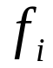

- Freq. Relativa: representa a % que apresentam o valor da variável x igual ao da i-ésima linha da tabela
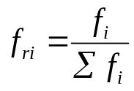 ou 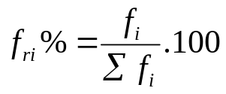

- Freq. Acumulada: é a soma das freqüências absolutas até a i-ésima linha, ou seja, representa o número de elementos que apresentam valores da variável x menor ou igual ao da linha i
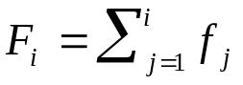

- Freq. Acumulada Relativa: equivale a freqüência acumulada porém acumula-se as freqüências relativas.
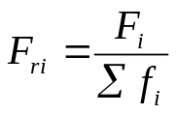 ou 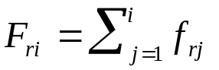 ou 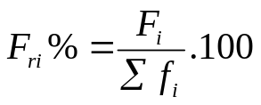

Exemplo:

Tabela - Diâmetro (cm) de 25 peças produzidas por uma máquina.
Diâmetro (x_{i}) | f_{i} | fr_{i} (%) | F_{i} | Fr_{i} (%)
4.5 | 1 | 4,0 | 1 | 4,0
4.6 | 0 | 0,0 | 1 | 4,0
4.7 | 2 | 8,0 | 3 | 12,0
4.8 | 1 | 4,0 | 4 | 16,0
4.9 | 3 | 12,0 | 7 | 28,0
5.0 | 5 | 20,0 | 12 | 48,0
5.1 | 5 | 20,0 | 17 | 68,0
5.2 | 2 | 8,0 | 19 | 76,0
5.3 | 3 | 12,0 | 22 | 88,0
5.4 | 2 | 8,0 | 24 | 96,0
5.5 | 1 | 4,0 | 25 | 100,0
Total | 25 | 100,0 | –
Fonte: xxx

Onde, f_{i} = freqüência absoluta simples (Σf_{i}=n)
fr_{i} = freqüência relativa simples (f_{i}/Σf_{i}*100)
F_{i} = freqüência acumulada
Fr_{i} = freqüência acumulada relativa

Interpretação: f₅=3 peças têm diâmetro 4,9 cm
F₇=17 peças têm diâmetro de até 5,1 cm
fr₃= 8% das peças têm diâmetro 4,7 cm
Fr₉= 88% das peças têm diâmetro de até 5,3 cm

Tabela- Pesos (Kg) observados em 140 estudantes da PUC.
Peso (Kg) | f_{i} | fr_{i} (%) | F_{i} | Fr_{i} (%)
40|–45 | 6 | 4,0 | 6 | 4,0
45|–50 | 20 | 14,0 | 26 | 18,0
50|–55 | 43 | 31,0 | 69 | 49,0
55|–60 | 36 | 26,0 | 105 | 75,0
60|–65 | 26 | 18,0 | 131 | 93,0
65|–70 | 4 | 3,0 | 135 | 96,0
70|–75 | 5 | 4,0 | 140 | 100,0
Total | 140 | 100,0
Fonte: xxx

Dicas para a confecção de tabelas:

- Deve ser precedido por um título, suficientemente claro para que o leitor não precise voltar ao texto para entender o conteúdo da tabela.
- A tabela é limitada por uma linha superior e uma inferior. O cabeçalho deve ser separado do resto do texto por uma linha horizontal.
- NÃO SE USAM LINHAS VERTICAIS separando as colunas.
- Abreviaturas e símbolos pouco conhecidos devem ser explicados no rodapé da tabela.
- Deve ser indicada a fonte dos dados.

PRINCIPAIS REPRESENTAÇÕES GRÁFICAS

HISTOGRAMA
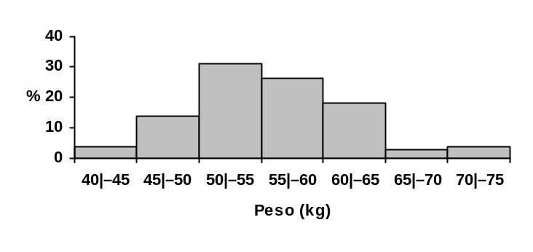
Gráfico - Peso (Kg) observado em 140 estudantes universitários.

GRÁFICO DE COLUNAS
Os gráficos de Barras são geralmente utilizados nas mesmas situações que os gráficos de Colunas, diferindo apenas na disposição dos dados no eixo y.
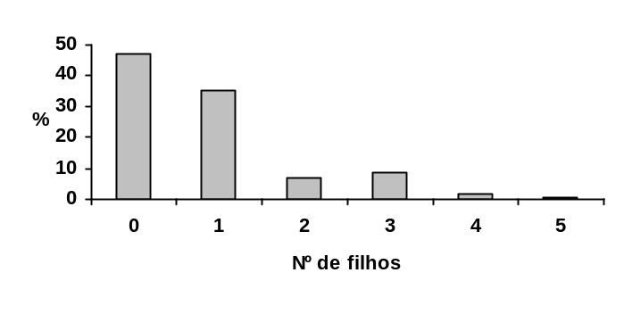
Gráfico– Distribuição de 333 indivíduos, segundo o número de filhos.

GRÁFICO DE SETORES
Também é conhecido por gráfico de “pizza” ou de “torta”.

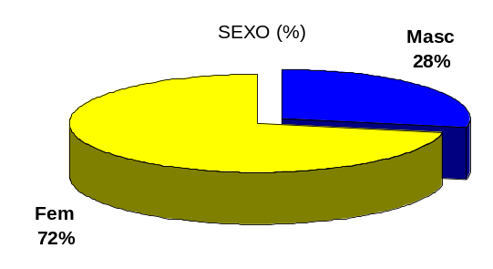
Gráfico– Distribuição dos pacientes segundo o sexo.

GRÁFICO DE DISPERSÃO
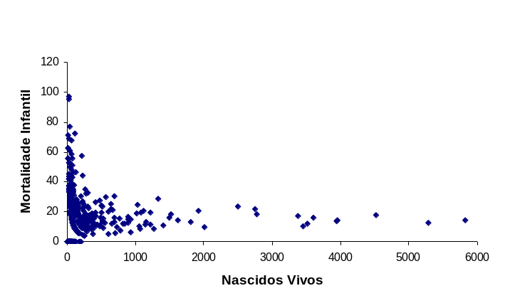
Gráfico– Gráfico de dispersão da taxa de mortalidade infantil e do número de nascidos vivos nos municípios do RS.

GRÁFICO DE LINHAS
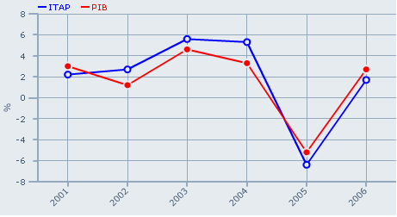
Gráfico– Taxa de crescimento anual do Índice Trimestral de Atividade Produtiva (ITAP) e do Produto Interno Bruto (PIB) do RS, no período de 2001 a 2006.

CARTOGRAMA
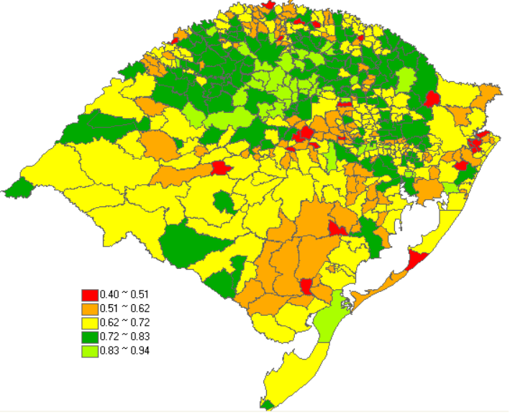
Figura– Mapa do bloco Renda do Índice de Desenvolvimento Sócio Econômico (IDESE/FEE) no RS.

MEDIDAS DE TENDÊNCIA CENTRAL

São valores calculados com o objetivo de representar os dados de uma forma mais condensada do que usando-se uma tabela.

MÉDIA ARITMÉTICA SIMPLES

É a medida de tendência central mais utilizada. Fácil de calcular e interpretação familiar. Útil nas comparações entre populações e outras inferências.
Também pode ser chamada de valor esperado ou esperança matemática.

Notação: Na população denominamos por μ.
Na amostra denominamos por 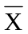.

Cálculo para dados não agrupados:

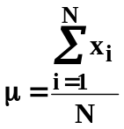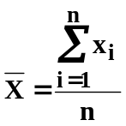
onde xi: valores observados
N: tamanho da população
n: tamanho da amostra

Também podemos calcular a média para dados ponderados ou agrupados.

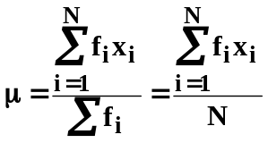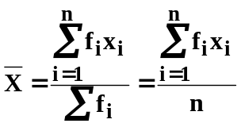
onde xi: valores observados ou ponto médio do intervalo
fi: freqüência absoluta
N: tamanho da população
n: tamanho da amostra

Propriedades:
- A média de um conjunto de números sempre pode ser calculada.
- Para um dado conjunto de números, a média é única.
- Somando-se ou subtraindo-se uma constante a cada valor de um conjunto, a média ficará, respectivamente, somada ou subtraída do valor da constante. Analogamente, multiplicando-se ou dividindo-se por uma constante cada valor de um conjunto, a média ficará multiplicada ou dividida, respectivamente, pela constante.
- A soma dos desvios dos números de um conjunto em relação à média é zero, isto é, 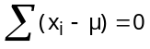.
- A média é sensível a todos os valores de um conjunto, sofrendo influência de valores extremos.
Exemplo (dados isolados): Em uma análise laboratorial é observado o tempo que o equipamento leva para produzir o resultado, em 10 análises os resultados foram:

50 s 51 s 49 s 52 s 51 s 49 s 50 s 51 s 49 s 48 s

Então: 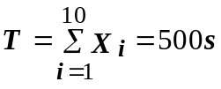 => μ = 50 s

Exemplo (dados ponderados): Número de peças defeituosas em uma amostra de 50 lotes produzidos em determinada fábrica de próteses de silicone.
Nº de peças (x_{i}) | Nº de lotes (f_{i}) | f_{i}.x_{i} | fi.(x_{i}-) | F_{i}
0 | 9 | 0 | -28,8 | 9
1 | 5 | 5 | -11,0 | 14
2 | 6 | 12 | -7,2 | 20
3 | 7 | 21 | -1,4 | 27
4 | 9 | 36 | 7,2 | 36
5 | 5 | 25 | 9,0 | 41
6 | 4 | 24 | 11,2 | 45
7 | 3 | 21 | 11,4 | 48
8 | 2 | 16 | 9,6 | 50
∑ | 50 | 160 | 0,0

Logo, 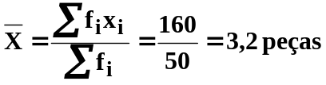

Interpretação: Os 50 lotes de prótese de silicone apresentaram, em média, 3,2 peças defeituosas.

Uma propriedade importante é que a soma dos desvios de cada valor de x em relação à média é zero. (4ª coluna da tabela).

Exemplo (dados agrupados): Idade, em anos, em uma amostra de crianças da primeira série de uma escola rural
Idade (anos) | f_{i} | x_{i} | f_{i}x_{i} | F_{i}
5,5 |– 6,5 | 1 | 6 | 6 | 1
6,5 |– 7,5 | 20 | 7 | 140 | 21
7,5 |– 8,5 | 7 | 8 | 56 | 28
8,5 |– 9,5 | 2 | 9 | 18 | 30
∑ | 30 | – | 220 | –

Logo, = 220/30=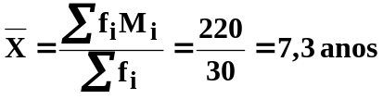

MEDIANA

É a medida estatística de tendência Central que divide a distribuição dos dados ordenados em duas partes de igual freqüência, de forma que 50% das observações a antecedem.
De forma geral, podemos encontrar “a posição” da mediana através da fórmula:
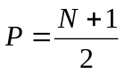 ou 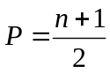

Propriedades:

- A mediana não depende de todos os valores observados, além disso, não sofre influência de valores extremos.
- Não pode ser aplicada a variáveis nominais.
- Adequado quando os dados apresentam grande variabilidade ou distribuição assimétrica, além de valores extremos indefinidos (ex. maior do que...).

Exemplo anterior: Ordenamos os dados: 48 49 49 49 50 50 51 51 51 52

Calculamos a Posição da mediana: P = (N+1)/2
P = 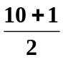= 5,5

A mediana se encontra entre o 5º e o 6º elemento:
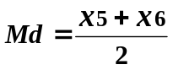 = 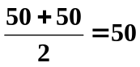 s
Interpretação: 50% dos operários tiveram tempo de até 50 s.

Para dados ponderados devemos observar o valor da a F_{i} (freqüência acumulada) e o valor da posição da mediana. A mediana é o valor de x_{i} cuja F_{i} igualar ou exceder ao valor da posição.

Para calcular a mediana para dados agrupados, devemos seguir os seguintes passos:

- Encontrar a classe que contém a mediana:
- Achar a posição da mediana P=(n+1)/2
- Calcular as freqüências acumuladas

- Calcular o valor da mediana
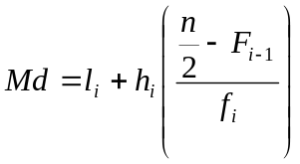
onde: l_{i} : limite inferior da classe mediana
F_{i-1} : freqüência acumulada da classe anterior à classe mediana
f_{i}: freqüência absoluta da classe mediana
h_{i} : amplitude da classe mediana

Exemplo (dados agrupados): Idade, em anos, em uma amostra de crianças da primeira série de uma escola rural
Idade (anos) | f_{i} | F_{i}
5,5 |– 6,5 | 1 | 1
6,5 |– 7,5 | 20 | 21
7,5 |– 8,5 | 7 | 28
8,5 |– 9,5 | 2 | 30
∑ | 30 | –

P=(30+1)/2=15,5 comparando com a F_{i} concluímos que a mediana encontra-se no intervalo 6,5 |– 7,5.

Aplicando a fórmula da mediana para dados agrupados obtemos o valor 7,2

Interpretação: Metade das crianças da primeira série de uma escola rural apresenta até 7,2 anos.

MODA

É o valor mais freqüente em uma série de valores. Em dados apresentados em intervalos de classe podemos citar o intervalo modal ou então dizermos que a moda é o ponto médio do intervalo de maior freqüência.
Nos gráficos, identificamos a moda ou as modas pelos picos de freqüência. Um conjunto de dados pode ser bimodal, isto é, ter dois valores que são os mais freqüentes igualmente, ou ser multimodal.
A presença de moda na distribuição não é obrigatória, e neste caso temos uma distribuição amodal.

No exemplo anterior podemos observar que o intervalo modal é 6,5 |– 7,5 , pois é o intervalo que mais freqüente, também podemos apresentar a moda bruta como o valor 7, ou seja, o ponto central do intervalo.

MEDIDAS DE DISPERSÃO OU VARIABILIDADE

Um aspecto fundamental da natureza dos dados é o fato que eles não se repetem com precisão, pelo contrário, são caracterizados por certa diferença entre os elementos, a variabilidade.

Exemplo: Suponhamos que se deseja comparar o desempenho de dois funcionários, com base na produção diária de peças:

Empregado A: 800, 810, 790, 800, 800 => μ_{A} = 800 peças

Empregado B: 700, 900, 800, 720, 930 => μ_{B} = 810 peças

Baseados nestes únicos resultados obtidos, diríamos que o desempenho de B é melhor do que de A, já que B produz, em média, um maior número de peças diariamente. No entanto, se formos um pouco cuidadoso, podemos perceber que a produção de A varia de 790 a 810 peças, ao passo que a de B varia de 700 a 930 peças, o que indica que o desempenho de A é bem mais uniforme do que de B. É evidente que um alto grau de uniformidade costuma ser considerado como uma qualidade desejável nessa situação.

AMPLITUDE DE VARIAÇÃO

É a medida estatística de variabilidade ou dispersão mais simples, definida pela diferença entre o maior e o menor valor.

H = Xmáx - Xmín

No exemplo: Para o empregado A temos: H = 810 - 790 = 20 peças

Desvantagens:
1) Só utiliza os valores extremos, desconsiderando os intermediários;
2) Quando se mede a amplitude na amostra, geralmente se está subestimando a amplitude da população, pois como os extremos são mais raros, dificilmente se terá bem representado na amostra.

VARIÂNCIA

É uma medida estatística que leva em consideração todas as informações do conjunto em análise, fazendo uso da soma de quadrados dos desvios em torno da média.

Notação:
Na amostra denominamos por S².
Na população denominamos por σ².

Fórmula para seu cálculo:
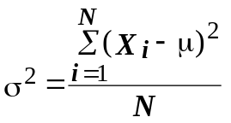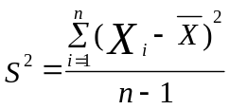
onde xi: valores observados
μ: média populacional
: média amostral
N: tamanho da população
n: tamanho da amostra

No exemplo: O empregado B tem variância

σ² = 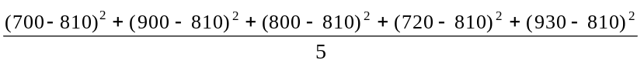 = 8560 peças²

OBS: Aqui a unidade de medida é ao quadrado.

Há uma fórmula alternativa, que é útil quando o valor da média não é exato e até é mais correto, pois não depende da média que pode ter sofrido arredondamento.

Fórmula alternativa - Variância (População)

Para dados não-agrupados Para dados ponderados/agrupados

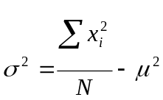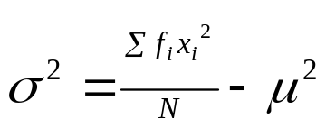

Formula alternativa - Variância (Amostra)

Para dados não-agrupados Para dados ponderados/agrupados

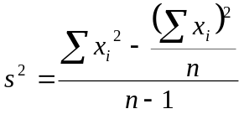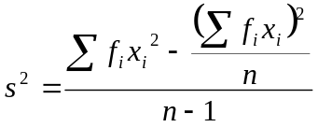

Exemplo: Amostra do rendimento mensal de 4 funcionários (salários mínimos) da empresa A: 2 4 5 3

x_{i} | 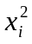
2 | 4
4 | 16
5 | 25
3 | 9
∑ 14 | 54

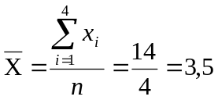sm. 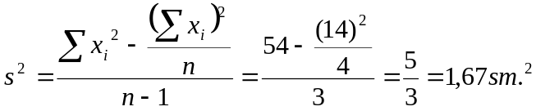

DESVIO PADRÃO

A desvantagem da variância é que ela é medida em uma unidade diferente da unidade em que foi medida a variável, então a solução é extrair a raiz quadrada da variância e com isso voltamos à unidade original da variável, esta nova medida chamamos de desvio padrão.

Notação:
Na amostra denominamos por S.
Na população denominamos por σ.

População | Amostra
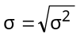 | 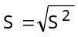

Exemplo: Referente ao rendimento dos 4 funcionários:

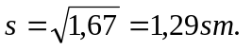

COEFICIENTE DE VARIAÇÃO (CV)

Quando se analisa a mesma variável em duas amostras, pode-se comparar os desvios padrões observados e verificar onde a variação é maior (só podemos comparar variância e desvio padrão entre variáveis se elas apresentarem médias iguais ou muito próximas).
Se em uma amostra o desvio para a espessura das peças é s=1,29 mm e em outra amostra o desvio é s=0,51 mm, conclui-se que a variação é maior na amostra 1. No entanto, se as peças da amostra 1 também foram pesados e o desvio foi 0,009g, nada se pode afirmar sobre o peso ser menos variável que a espessura, pois são variáveis diferentes.

Mas se temos variáveis diferentes e gostaríamos de comparar suas variabilidades, podemos fazer isto pelo coeficiente de variação, que é uma medida de dispersão independente da unidade de mensuração da variável.

O coeficiente de variação representa uma fração em relação à média e é calculado da seguinte forma:

Na população:

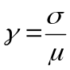 ou 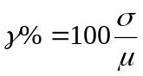

Na amostra:
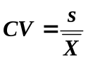 ou 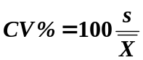

Exemplo:
Espessura: 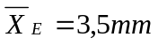e 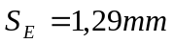
Peso: 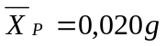 e 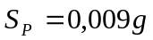

Então, o CV para cada variável é

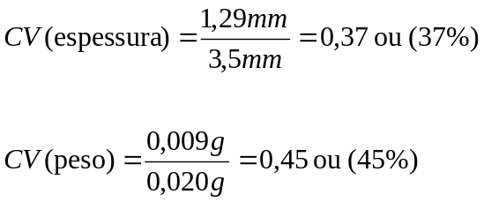

Pode-se, então, verificar que a espessura das peças é uma característica menos variável que o peso.

EXERCÍCIOS ESTATÍSTICA DESCRITIVA

- Classifique as variáveis abaixo:
- Tempo para fazer um teste.
- Número de alunos aprovados por turma.
- Nível sócio-econômico
- Sexo
- Gastos com alimentação.
- Opinião com relação à pena de morte
- Religião
- Valor de um imóvel
- Intensidade de dor (Mínima, Leve, Moderada, Severa)

- Foram entrevistados todos os 750 alunos das disciplinas de Estatística da PUCRS e foi perguntado a eles, qual o seu grau de satisfação com o curso?
- qual é a população?
- Qual é a variável aleatória?
- Que tipo de variável é esta?
- Qual o tamanho da população?
- Suponha que seja pesquisado somente 250 dos 750 existentes. Como chamamos os 250 alunos que foram sorteados para responder a pesquisa?

- De um total de 100 fábricas de um distrito industrial, foi selecionado 10 fábricas; o seguinte conjunto de dados representa o número de empregados. Calcule e interprete todas as medidas de tendência central (média, moda e mediana), o desvio padrão e o coeficiente de variação.

12; 13; 6; 5; 6; 6; 14; 25; 32; 4

Se, neste problema, ao invés de 10 fábricas, tivéssemos 100. Qual seria a melhor maneira de organizar os dados?

- Uma amostra das notas de 32 estudantes de uma classe estão descritas a seguir:
6,0 | 0,0 | 2,0 | 6,5 | 5,0 | 3,5 | 4,0 | 7,0
8,0 | 7,0 | 8,5 | 6,0 | 4,5 | 0,0 | 6,5 | 6,0
2,0 | 5,0 | 5,5 | 5,0 | 7,0 | 1,5 | 5,0 | 5,0
4,0 | 4,5 | 4,0 | 1,0 | 5,5 | 3,5 | 2,5 | 4,5

Determinar:
- a distribuição de freqüências (por intervalo de classes pois a variável é contínua). Iniciar em 0 e utilizar amplitude do intervalo igual a 1,5;
para os itens “b” a “e”, utilizar a tabela gerada no item “a”
- a amplitude total;
- qual a porcentagem dos alunos que tiveram nota menor que 3,0;
- a média, a mediana e a moda. Interprete cada medida.
- Calcular a variância, o desvio padrão e o coeficiente de variação.

- A seguinte tabela representa a frequência relativa acumulada da faixa etária dos 120 moradores de um asilo.

Faixa etária | Fr_{i}
65 |-- 70 | 11,67
70 |-- 75 | 35,00
75 |-- 80 | 65,00
80 |-- 85 | 85,00
85 |-- 90 | 100,00

Determinar: freqüência absoluta (f_{i}), e a frequencia absoluta acumulada (F_{i}).
- Obtenha e interprete a fr₃?
- Quantos idosos tem menos de 80 anos (F₃)?
- Qual a porcentagem de idosos entre 70 e 80 anos?
- Qual a porcentagem de idosos com idade inferior a 75 anos?
- Calcular e interpretar a média
- Em qual intervalo está a mediana?
- Calcular o coeficiente de variação.

- Um estudo foi realizado por um professor em três turmas, obtendo a média e o desvio padrão das notas de sua disciplina, conforme abaixo. Qual a turma com menor e maior variabilidade? Justifique adequadamente.

TURMA | A | B | C
MÉDIA | 6,5 | 8,0 | 8,0
DESVIO PADRÃO | 2,2 | 1,7 | 2,0

- Foi perguntado a uma amostra de 50 professores da PUC, qual a quantidade de imóveis que eles possuem. Construa a tabela de distribuição de freqüência (com fi, Fi, fri e Fri) a partir dos dados isolados abaixo:

0 | 1 | 1 | 1 | 2 | 2 | 1 | 1 | 3 | 4
1 | 0 | 1 | 2 | 4 | 3 | 3 | 2 | 6 | 1
1 | 2 | 2 | 3 | 3 | 2 | 2 | 1 | 1 | 0
0 | 1 | 0 | 4 | 1 | 0 | 1 | 2 | 2 | 3
1 | 0 | 0 | 3 | 4 | 2 | 2 | 3 | 6 | 1

- calcule as medidas de tendência central e interprete;
- obtenha e interprete a f₂; F₃; fr₁ e Fr₄;
- calcule o desvio padrão.

- Um concurso realizado simultaneamente nos locais A e B, apresentou as médias: 70 e 45 obtida por 30 e 19 candidatos, nessa ordem. Qual foi a média geral do concurso.

- Uma cidade é composta por 50 quarteirões com os números de casas por quarteirão como mostra o histograma a seguir.
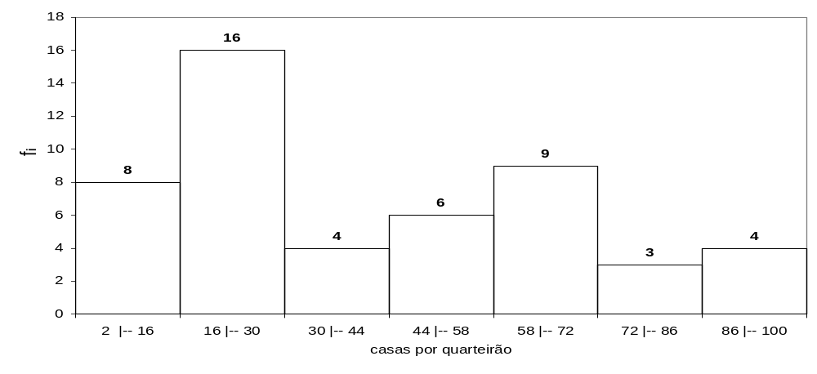
Determinar:
- uma tabela com a freqüências relativa;
- a amplitude total;
- qual a porcentagem de quarteirões com menos de 58 casas;
- a média, a mediana e a moda. Interprete cada medida;
- Calcular o desvio padrão e o coeficiente de variação.

- Uma amostra de pessoas, que trabalha (com salário por dia), em uma empresa é formada por subgrupos com as seguintes características:
15 ganham R$ 50,00
10 ganham R$ 60,00
15 ganham R$ 45,00
10 ganham R$ 90,00
10 ganham R$ 120,00
(a) Determine e interprete a as medidas de tendência central.
(b) Determine o desvio-padrão.

- O tempo de espera até o atendimento de uma amostra de clientes no escritório de um contador, em certa semana, foi o seguinte:

Cliente | Tempo (min.)
A | 15
B | 10
C | 5
D | 15
E | 10,5
F | 15
G | 21,5

A partir destas informações:
(a) Identifique e classifique a variável de interesse.
(b) Determine o tempo médio de espera.
(c) Determine a moda do tempo espera.

- Um banco quer verificar a quantidade de tempo necessário para aprovar uma linha de crédito habitacional medida a partir do momento da solicitação do crédito. Alguns pedidos (amostra) de crédito foram selecionados e determinou-se a quantidade de tempo (em dias úteis) necessária para aprovar cada pedido. Os valores são:
18; 16; 17; 12; 14; 16; 16; 21; 18; 11; 16; 18.
Um segundo banco apresentou, de acordo com uma amostra, média de 13 dias para aprovação de crédito e desvio padrão 4. Em qual dos bancos existe menor variabilidade no número de dias necessários para aprovação de crédito? Justifique.

- O Departamento de Pessoal de certa firma fez um levantamento sobre salários mensais (em salários mínimos) a partir de uma amostra de 130 funcionários do setor de produção, obtendo os resultados abaixo.

Salários outubro/2016
Salário (sm) | Freq. Acumulada (F)
4 |⎯ 8 | 50
8 |⎯ 12 | 90
12 |⎯ 16 | 110
16 |⎯ 20 | 130
Fonte: DH

- Determinar: a distribuição de freqüência absoluta (f_{i}).
- Obtenha e interprete a fr₃?
- Qual o percentual de funcionários que recebem pelo menos 12 sm?
- Calcular a média e a mediana e interprete cada uma dessas medidas.
- Obtenha e interprete o intervalo modal.

RESPOSTA DESCRITIVA

1
a) quantitativa contínua
b) quantitativa discreta
c) qualitativa ordinal
d) qualitativa nominal
e) quantitativa contínua
f) qualitativa nominal
g) qualitativa nominal
h) quantitativa contínua
i) qualitativa ordinal

2
a) alunos de estatística da PUCRS b) grau de satisfação com o curso c) qualitativa ordinal se considerarmos a mensuração em uma escala tipo Likert (Muito insatisfeito a Muito satisfeito) d) 750 e) amostra

3 (ex amostral) Média= 12,3 Moda=6 Mediana=9 Desvio-padrão=9,39 CV(%)=76,4% Através de dados agrupados

4 (ex amostral) a)
notas | f_{i} | f_{ri}(%) | F_{i} | F_{ri}(%) | x_{i} | f_{i}x_{i} | f_{i}x_{i}²
0,0 |-- 1,5 | 3 | 9,4 | 3 | 9,4 | 0,75 | 2,250 | 1,688
1,5 |-- 3,0 | 4 | 12,5 | 7 | 21,9 | 2,25 | 9,000 | 20,250
3,0 |-- 4,5 | 5 | 15,6 | 12 | 37,5 | 3,75 | 18,750 | 70,313
4,5 |-- 6,0 | 10 | 31,3 | 22 | 68,8 | 5,25 | 52,500 | 275,625
6,0 |-- 7,5 | 8 | 25,0 | 30 | 93,8 | 6,75 | 54,000 | 364,500
7,5 |-- 9,0 | 2 | 6,3 | 32 | 100,0 | 8,25 | 16,500 | 136,125
Total | 32 | 100,0 |  |  |  | 153,000 | 868,500
b) h=9 c)F_{r2}= 21,9%
d) Média=4,78 moda= 5,25 ou intervalo 4,5 |-- 6,0 Intervalo Mediana= 4,5 |-- 6,0 e) S²= 4,418 S=2,10 CV(%)= 44,0%

5 (ex populacional) a) a)
Faixa etária | F_{ri}(%) | F_{i} | f_{i} | f_{ri}(%) | x_{i} | f_{i}x_{i} | f_{i}x_{i}²
65 |-- 70 | 11,7 | 14 | 14 | 11,7 | 67,5 | 945 | 63787,5
70 |-- 75 | 35 | 42 | 28 | 23,3 | 72,5 | 2030 | 147175
75 |-- 80 | 65 | 78 | 36 | 30 | 77,5 | 2790 | 216225
80 |-- 85 | 85 | 102 | 24 | 20 | 82,5 | 1980 | 163350
85 |-- 90 | 100 | 120 | 18 | 15 | 87,5 | 1575 | 137812,5
Total |  |  | 120 | 100 |  | 9320 | 728350
a) 30% b) 78 c) 53,3% d) 35% e) Média= 77,67 f) Intervalo Mediano= 75 |-- 80 g) CV(%)= 7,9%

6 | A | B | C
Média | 6,60 | 8,00 | 8,00
Desvio-padrão | 2,20 | 1,70 | 2,00
CV | 0,333 | 0,213 | 0,250
Menor variação = B pois apresenta o menor CV; Maior variação = A pois apresenta o maior CV

7 (ex amostral)
imóveis | f_{i} | f_{ri}(%) | F_{i} | F_{ri}(%) | f_{i}x_{i} | f_{i}x_{i}²
0 | 8 | 16 | 8 | 16 | 0 | 0
1 | 16 | 32 | 24 | 48 | 16 | 16
2 | 12 | 24 | 36 | 72 | 24 | 48
3 | 8 | 16 | 44 | 88 | 24 | 72
4 | 4 | 8 | 48 | 96 | 16 | 64
6 | 2 | 4 | 50 | 100 | 12 | 72
Total | 50 | 100 |  |  | 92 | 272

a) Média =1,84 Moda=1 Mediana=2 b)f₂=16 F₃=36 f_{r1}=16% F_{r4}=88 c)Desvio= 1,45

8 Média geral= 60,31

9 (ex populacional) a)
 | f_{i} | f_{ri}(%) | x_{i} | f_{i}x_{i} | f_{i}x_{i}²
2 |-- 16 | 8 | 16 | 9 | 72 | 648
16 |-- 30 | 16 | 32 | 23 | 368 | 8464
30 |-- 44 | 4 | 8 | 37 | 148 | 5476
44 |-- 58 | 6 | 12 | 51 | 306 | 15606
58 |-- 72 | 9 | 18 | 65 | 585 | 38025
72 |-- 86 | 3 | 6 | 79 | 237 | 18723
86 |-- 100 | 4 | 8 | 93 | 372 | 34596
Total | 50 | 100 |  | 2088 | 121538
b) h=98 c)68% d)média=41,76 Mediana=33,5 Intervalo modal= 16|--30 e)Desvio-padrão= 26,21 CV(%)=62,8%

10
renda | fi | fixi | fixi2
45 | 15 | 675 | 30375
50 | 15 | 750 | 37500
60 | 10 | 600 | 36000
90 | 10 | 900 | 81000
120 | 10 | 1200 | 144000
Total | 60 | 4125 | 328875
Média 68,75 reais Moda= 45 e 50 reais Mediana= 55 reais Desvio-padrão=27,70 reais

11
- tempo de espera – quantitativa contínua
- média= 13,14 min
- moda= 15 min

12
Banco 1 – Média=16,08 Desvio-padrão= 2,75 CV= 17,1%
Banco 2 – Média=13 Desvio-padrão= 4 CV= 30,8%

Loco o banco 1 apresenta menor variabilidade

13
a)
Salário (sm) | Fi | fi | fri | xi | fixi
4 |-- 8 | 50 | 50 | 38,5 | 6 | 300
8 |-- 12 | 90 | 40 | 30,8 | 10 | 400
12 |-- 16 | 110 | 20 | 15,4 | 14 | 280
16 |-- 20 | 130 | 20 | 15,4 | 18 | 360
Total |  | 130 | 100,0 |  | 1340
b) 15,4% c) 30,8% d) média= 10,3 mediana=9,5 e) 4|-- 8

